河北农业大学
2025 届本科毕业论文（设计）答辩记录表
所在学院： 理工系 专业班级：化工2102 时间： 2025年 5 月 15 日
学 生 姓 名 |  | 袁子豪 |  |  | 学 号 | 2021984150514
指导教师姓名 |  | 郭利静 |  |  | 职 称 | 讲师
毕业论文（设计）题目：年产4万吨对苯二胺的生产工艺设计
答 辩 小 组 成 员
姓 名 | 职 称 |  | 成 绩 | 姓 名 |  |  | 职 称 | 成 绩
周晓斐 | 副教授 |  | 84
赵丽丽 | 教授 |  | 77
高建平 | 讲师 |  | 76
答辩小组评语：
该生完成了基于催化加氢法年产4万吨对苯二胺的生产工艺设计及模拟，介绍了论文设计的背景和国内外现状，以及工艺设计的工艺流程，条理清晰，语言无大错，对老师的提问做出了基本正确的回答。但论文格式存在小问题，总体上达到本科毕业论文的要求，通过答辩。

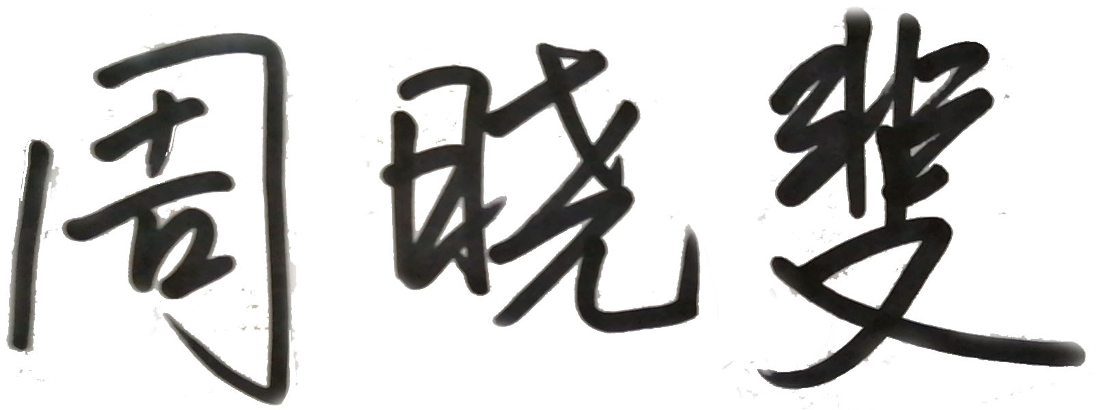
答辩小组组长：
2025年 5 月 15 日
答 辩 成 绩： |  |  | 79

答辩记录：
该生完成了基于催化加氢法年产4万吨对苯二胺的生产工艺设计及模拟，介绍了论文设计的背景和国内外现状，以及工艺设计的工艺流程，给出物料衡算和能量衡算，最后给出塔的设计参数。在答辩过程中，评委提出的主要问题及回答的简要情况如下：
问1：论文的创新点是什么？
答：对比过去的方法，本论文通过采用廉价的硝基苯和尿素合成对硝基苯胺的方法，来克服对硝基苯胺成本较高的问题。
问2：反应包括几个反应，反应是吸热还是放热？
答：反应包括两个反应，原料合成和对苯二胺合成，原料合成反应释放热量，对苯二胺合成吸收热量。

